CARTA DE PATROCINIO TORNEO DELIBERA 2018

En el marco de la 10° versión del Torneo Delibera, organizado por la Biblioteca del Congreso Nacional, senador Manuel José Ossandón, firma este documento, hace Explicito su patrocinio y adhesión a la Iniciativa Juvenil de “MODIFICACIÓN LEY 20.568 y modificación del artículo 15° de la Constitución de la República, el voto deja de ser voluntario, pasando a ser obligatorio”, llevada adelante por alumnos del Liceo Bicentenario de Excelencia Francisco Bilbao Barquín, de la Municipalidad de Quilicura, Región Metropolitana.

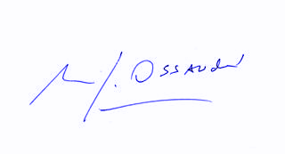
Manuel José Ossandón Irarrázabal
Senador

Valparaíso, 31 de mayo de 2018.

